**REST API – CodeIgniter**

Sebelum memulai, pastikan Anda sudah menginstal aplikasi Postman (Merupakan aplikasi yang berfungsi sebagai REST Client, digunakan untuk testing REST API).

1. **Membuat Database (Jika sudah ada, tidak usah dibuat ulang)**

Buatlah sebuah **database** dan beri nama: **db_utama**. Selanjutnya buat sebuah **tabel** dengan nama: **tbl_fakultas**, dengan detail seperti berikut:

Selanjutnya isilah **tbl_fakultas** dengan 2 buah data seperti berikut:

1. **Instalasi CodeIgniter Baru**

Masuklah ke direktori C:/xampp/htdocs dan bukalah terminal pada folder htdocs tersebut. Kemudian, jalankan perintah berikut ini:

composer create-project codeigniter4/appstarter cirest_api

Lalu bukalah project CodeIgniter 4 Anda menggunakan Visual Studio Code. Lalu, temukan file env dan ubah nama filenya menjadi .env dengan cara klik kanan pada file, kemudian klik Rename. Selanjutnya, Anda perlu mengubah baris kode CI_ENVIRONMENT di file .env yang semula bernilai production menjadi development.

1. **Konfigurasi Database**

Masuklah ke direktori **app/Config** dan buka file **Database.php**. Temukan dan ubahlah baris kode berikut ini:

1. **File Model**

Masuklah ke direktori **app/Models** dan buatlah file baru bernama **FakultasModel.php**.

Kemudian, salinlah kode di bawah ini:

<?php

namespace App\Models;

use CodeIgniter\Model;

class FakultasModel extends Model

{

    protected $table = 'tbl_fakultas';

    protected $primaryKey = 'kode_fakultas';

    protected $useAutoIncrement = true;

    protected $allowedFields = ['nama_fakultas'];

}

1. **Membuat REST Controller**

Masuklah ke direktori **app\Controllers** dan buatlah file baru bernama **Fakultas.php**. Kemudian, salin kode di bawah ini ke dalam file tersebut:

<?php

namespace App\Controllers;

use CodeIgniter\RESTful\ResourceController;

use CodeIgniter\API\ResponseTrait;

use App\Models\FakultasModel;

class Fakultas extends ResourceController

{

    use ResponseTrait;

    // all users

    public function index()

    {

        $model = new FakultasModel();

        $data['fakultas'] = $model->orderBy('kode_fakultas', 'DESC')->findAll();

        return $this->respond($data);

    }

    // create

    public function create()

    {

        $model = new FakultasModel();

        $data = [

            'nama_fakultas' => $this->request->getVar('nama_fakultas'),

        ];

        $model->insert($data);

        $response = [

            'status'   => 201,

            'error'    => null,

            'messages' => [

                'success' => 'Data Fakultas berhasil ditambahkan.'

            ]

        ];

        return $this->respondCreated($response);

    }

    // single user

    public function show($id = null)

    {

        $model = new FakultasModel();

        $data = $model->where('kode_fakultas', $id)->first();

        if ($data) {

            return $this->respond($data);

        } else {

            return $this->failNotFound('Data tidak ditemukan.');

        }

    }

    // update

    public function update($id = null)

    {

        $model = new FakultasModel();

        $id = $this->request->getVar('kode_fakultas');

        $data = [

            'nama_fakultas' => $this->request->getVar('nama_fakultas'),

        ];

        $model->update($id, $data);

        $response = [

            'status'   => 200,

            'error'    => null,

            'messages' => [

                'success' => 'Data Fakultas berhasil diubah.'

            ]

        ];

        return $this->respond($response);

    }

    // delete

    public function delete($id = null)

    {

        $model = new FakultasModel();

        $data = $model->where('kode_fakultas', $id)->delete($id);

        if ($data) {

            $model->delete($id);

            $response = [

                'status'   => 200,

                'error'    => null,

                'messages' => [

                    'success' => 'Data Fakultas berhasil dihapus.'

                ]

            ];

            return $this->respondDeleted($response);

        } else {

            return $this->failNotFound('Data tidak ditemukan.');

        }

    }

}

1. **Membuat REST API Route**

Masuklah ke direktori **app/Config** dan bukalah file **Routes.php**. Tambahkan syntax berikut dibawah routes home.

$routes->resource('fakultas');

Sehingga syntax lengkap menjadi seperti di bawah ini:

<?php

use CodeIgniter\Router\RouteCollection;

/**

 * @var RouteCollection $routes

 */

$routes->get('/', 'Home::index');

$routes->resource('fakultas');

1. **Melakukan Pengujian**

Buka kembali terminal, dan ketikkan pada folder **cirest_api** syntax berikut:

php spark serve

Bukalah aplikasi **Postman** dan pilih **Create New**.

1. **Menampilkan semua data Fakultas**

Pilih method **GET** dan masukkan URL berikut, dan klik **Send**:

http://localhost:8080/fakultas

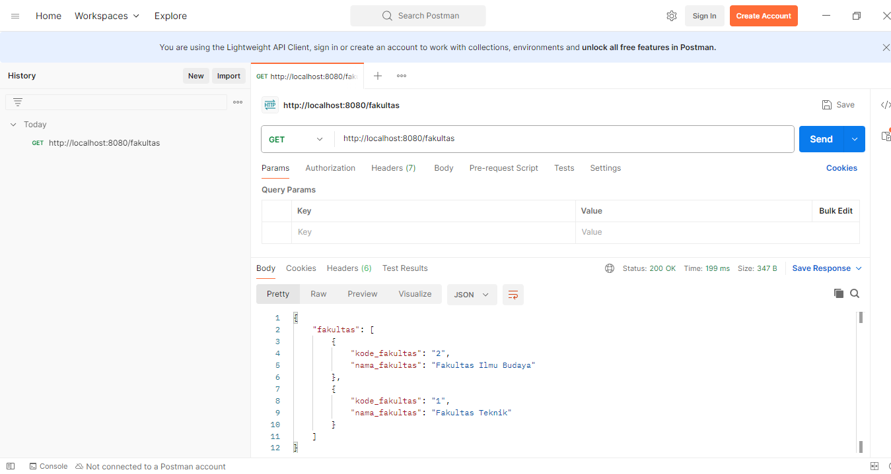

1. **Menampilkan data Fakultas tertentu**

Masih menggunakan method GET, Anda hanya perlu menambahkan kode fakultas di belakang URL seperti ini:

1. **Menambah Data**

Gunakan method POST untuk menambahkan data baru ke database Anda. Kemudian, masukkan URL berikut:

<http://localhost:8080/fakultas>

Kemudian pilih tab **Body**, lalu pilih **x-www-form-uriencoded**. Masukkan atribut tabel pada kolom **KEY** dan nilai data baru di kolom **VALUE**. Jangan lupa, klik **Send**.

Gunakan method GET untuk memastikan keberhasilan penambahan data atau bisa buka di phpmyadmin.

1. **Menghapus Data**

Ganti method menjadi DELETE. Kemudian, masukkan URL fakultas yang ingin Anda hapus. Misalnya, Anda ingin menghapus data fakultas dengan ID nomor 3, maka masukkan URL berikut dan klik **Send**:

<http://localhost:8080/fakultas/3>

